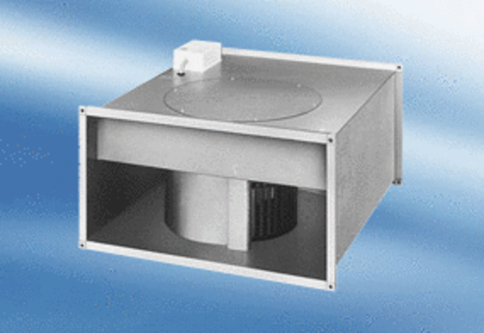Kanalni ventilator EPK 22/6 AJedinica za pakiranje: 1 komAsortiman:
Broj artikla: 0086.0610Proizvođač: MAICO

